МИНИСТЕРСТВО ОБРАЗОВАНИЯ И НАУКИ

РЕСПУБЛИКИ КАЗАХСТАН

КАЗАХСКИЙ УНИВЕРСИТЕТ ТЕХНОЛОГИИ И БИЗНЕСА

Кафедра «Информационные технологии»

**Отчет**

**о научно-исследовательской работе**

**НИРМ.02**

Факультет Технологический

Образовательная программа: 7М06136 - Информационные системы

Тулегенов Алишер Канатович

Направление обучения: ғылыми және педагогикалық/научное и педагогическое

Научный руководитель Акишев Каршыга Максутович, к.т.н., асс. профессор

**Нур-Султан 2023**

**СОДЕРЖАНИЕ**

Введение 3

1. Автоматизация журнала техники безопасности 6

2. Исследование рынка и сравнение с аналогами 10

3. Выбор технологий и инструментов 13

Заключение 16

Список использованной литературы 17

Введение

Охрана труда и техника безопасности – дисциплина с широким охватом стремящаяся к поощрению и поддержанию физического, психического и социального благополучие работников во всех профессиях. Это профилактика среди работающих в неблагоприятном воздействии на здоровье, вызванное условиями их труда, трудоустройство и содержание работников в профессиональной среде, адаптированная к физическим и психическим потребностям работа для человека.

Успешная практика охраны труда и техники безопасности требует сотрудничества и участие как работодателей, так и работников. Программы охраны труда и техники безопасности включают в себя рассмотрение вопросов по медицине труда, промышленной гигиене, токсикологии, образование, инженерная безопасность, эргономика, психология и т.д. Внедрение новых технологий здоровья и безопасности человека должны быть защищены от:

• Инфекционные болезни – трансмиссивные болезни (например, малярия), санитарно-гигиенические заболевания, риск связанный с передачей болезней, инфекционные отходы;

• Травмы - риск несчастных случаев в результате дорожного движения, взрывов, падений, работа с механизмами, опасные отходы и ресурсы (например, острые предметы), минимизировать потери слуха;

• Воздействие опасных химических веществ - Вдыхание (например, через воздух) загрязнения), избегать контакта с кожей, проглатывания загрязненных продукты питания и вода (например, остатки пестицидов) опасных химических веществ и радиоактивного материала.

Удовлетворенность работой – это благоприятность или неблагоприятность с которым сотрудник рассматривает свою работу. Он выражает количество соответствий между ожиданиями от работы и вознаграждением, которое работа обеспечивает. Характер рабочей среды является важной частью жизни, потому что в конечном счете удовлетворенность работой влияет на общее удовлетворение жизнью. Удовлетворенность работой, таким образом, является результатом различных установок. В узком смысле, решение связывается с такими специфическими факторами, как заработная плата, надзор за занятостью, условия труда, социальные/человеческие отношение на работе, оперативное урегулирование жалоб и справедливое обращение работодателя. Однако, более комплексный подход требует, чтобы межличностные и внутриличностные факторы были включены до завершения получения представления об удовлетворенности работой. Такие факторы, как возраст работника, качество здоровья, желание и уровень притязаний следует считать. Далее его семейные отношения, социальный статус, места отдыха, деятельность в организациях и т. д. вносят большой вклад к удовлетворению работой.

Информационные технологии (ИТ) сыграли важную роль в бизнесе с 1950-х годов и использование технологий для сокращения расходов, улучшение обслуживания клиентов и коммуникации, что привело к быстрому развитию отрасли за последнее половина столетия.

Удовлетворенность работой – важный критерий успешности организации, где она тесно связана с текучестью кадров и удовлетворение жизнью. Использование новых технологий, таких как компьютерное производство (CAM), виртуальная реальность (VR), экспертные системы (ES) и интернет может дать компаниям преимущество. Результатом могут стать новые технологии в сотрудниках, которые «работают умнее», а также обеспечивают высокое качество продуктов и более эффективное обслуживание клиентов. Компании, которые осознали наибольшую выгоду от новых технологий имеют человеческие ресурсы и методы управления, поддерживающие использование технологий для создания того, что известно как высокопроизводительные рабочие системы. Работа, обучение, программы и системы вознаграждения часто нуждаются в перенастройке для поддержки использования сотрудниками новых технологий.

Производительность – это выполнение поставленной задачи, измеряемое против предварительно установленных известных стандартов точности, полноты, стоимости и скорости. Использование технологий в рамках этических норм, безусловно, приносит пользу организации, наряду с индивидуальной и групповой импровизацией. С одной стороны, нагрузка на сотрудников снижается за счет технологического прогресса; увеличение количества работников также сокращает выполнение задачи. Компании используют передовые технологии для проверки и оценки производительности сотрудников через отдел управления персоналом, чтобы идти в ногу с рыночными тенденциями. Текущие технологические тенденции, влияющие на HR, — это аутсорсинг и акцент на ценности, которые HR привносит в организацию. Спрос на лучший сервис привел к более мощным, интегрированным и масштабируемым системным компонентам.

*Актуальность*. В современном Казахстане, безопасности и охране труда на производстве уделяется большое внимание. Вместе с тем, на предприятиях до сих пор работа инженера по технике безопасности организована в традиционном стиле. Принятый в 2022 году Закон о цифровизации, требует перевода документации в цифровой формат с целью снижения бюрократии и повышения производительности труда.

*Цель работы*. Повышение эффективности труда инженера по технике безопасности предприятия.

*Задачи исследования*:

1. Анализ функциональных обязанностей инженера по технике безопасности предприятия.
2. Исследование цифровых программ автоматизации деятельности инженера по технике безопасности предприятия.
3. Выбор и обоснование инструментов для разработки автоматизированного рабочего места инженера по технике безопасности предприятия.
4. Разработка программы «Автоматизированное рабочее места инженера по технике безопасности предприятия».
5. Апробация программы «Автоматизированное рабочее места инженера по технике безопасности предприятия» на базе действующего промышленного предприятия.

*Научная новизна* заключается в разработанной методике и программа для компьютера.

*Научная и практическая значимость* исследования является повышение эффективности и производительности персонала, внедрение современных программных продуктов.

1. **Автоматизация журнала техники безопасности**

Автоматизация журнала по технике безопасности (ТБ) играет критическую роль в современных организациях и индустриях, где обеспечение безопасности персонала, оборудования и окружающей среды имеет высший приоритет. Вот некоторые ключевые причины, почему автоматизация журнала по ТБ является важным и неотъемлемым аспектом:

Мониторинг и реакция в реальном времени: Автоматизированный журнал ТБ позволяет непрерывно отслеживать события, происходящие в производственной среде, и реагировать на них в режиме реального времени. Это важно для оперативного реагирования на чрезвычайные ситуации, аварии или необычные события, которые могут представлять угрозу для безопасности персонала и оборудования. Благодаря автоматизации, информация о возможных инцидентах становится доступной мгновенно, что позволяет принимать надлежащие меры по минимизации последствий.

Обнаружение аномалий и угроз: Позволяет анализировать большие объемы данных, полученных от различных источников (сенсоры, логи, датчики), и выявлять аномалии, которые могут свидетельствовать о наличии угроз безопасности. Автоматизированные алгоритмы могут выделять необычные шаблоны поведения или атмосферные условия, что может указывать на возможные инциденты. Это способствует более раннему обнаружению и предотвращению потенциальных проблем, снижая риски для персонала и оборудования.

Эффективность и точность: Ручное ведение журнала ТБ может быть трудоемким и подверженным ошибкам человека. Автоматизация устраняет человеческий фактор, что приводит к повышению точности и эффективности сбора, анализа и документирования данных. Это особенно важно в условиях высокой загруженности персонала и больших объемов информации.

Интеграция с другими системами: Автоматизированный журнал ТБ может интегрироваться с другими системами мониторинга, управления и безопасности. Это создает единый информационный хаб, который обеспечивает всесторонний подход к безопасности и управлению рисками. Интеграция позволяет более точно анализировать данные и принимать комплексные решения.

Соблюдение нормативов и стандартов: В различных отраслях существуют строгие нормативы и стандарты в области безопасности. Автоматизированный журнал ТБ способствует соблюдению этих стандартов, предоставляя надежный способ систематической регистрации и анализа данных безопасности. Это облегчает аудит и подготовку отчетов, что важно для соблюдения требований и нормативов.

Оптимизация ресурсов: Позволяет анализировать данные и выявлять области, где можно оптимизировать использование ресурсов. Анализ показателей безопасности и производственной эффективности может помочь выявить узкие места, проблемы и неэффективные практики. Это позволяет распределять ресурсы более эффективно и повышать производительность.

Проактивное управление рисками: Автоматизированный журнал ТБ способствует проактивному управлению рисками. Системы мониторинга и анализа позволяют предупреждать потенциальные проблемы, угрозы и инциденты, что позволяет организациям предпринимать меры по предотвращению и минимизации рисков.

Улучшение культуры безопасности: Внедрение автоматизированных систем ТБ способствует формированию культуры безопасности в организации. Регулярный мониторинг и анализ данных создает более высокий стандарт безопасности, что образует осведомленный и ответственный подход персонала к соблюдению безопасных практик и процедур.

**Программное обеспечение**

Что касается приложения для автоматизации техники безопасности, оно должно выполнять ряд ключевых функций, чтобы эффективно поддерживать безопасность и обеспечивать надлежащее управление рисками в организации. Вот некоторые из основных функций, которые такое приложение может предоставлять:

1. Мониторинг событий - приложение должно непрерывно следить за состоянием оборудования, рабочей среды и других параметров, которые могут влиять на безопасность. Сбор данных происходит из различных источников, включая сенсоры, датчики, системы контроля и автоматизации. Эти данные могут включать в себя температуру, давление, влажность, показатели радиации, движение и другие параметры, зависящие от специфики отрасли. Они могут быть использованы для отслеживания нормального состояния, а также для выявления аномалий, которые могут свидетельствовать о возможных угрозах.
2. Обнаружение аномалий - приложение должно быть способно автоматически выявлять аномальные паттерны или поведение, которые выходят за пределы ожидаемых норм. Это может включать в себя распознавание необычных тенденций в данных, нарушений стандартных параметров, а также отклонений от установленных паттернов. Алгоритмы машинного обучения и статистические методы могут быть применены для выявления аномалий и сигнализации о них.
3. Уведомления и алерты - при обнаружении аномалий или угроз, приложение должно автоматически генерировать уведомления и алерты. Это может быть выполнено через различные каналы связи, такие как звуковые и визуальные сигналы на рабочем месте, SMS, электронную почту или мобильные приложения. Быстрые и точные уведомления позволяют персоналу быстро реагировать на происходящие события.
4. Документирование событий - приложение должно предоставлять возможность документировать все события, инциденты и меры, предпринятые для реагирования. Каждое событие должно быть четко описано, включая дату, время, место, тип события и сопутствующие детали. Эти записи могут служить исторической базой для анализа, отчетности и аудита, а также для обучения и разработки лучших практик.
5. Анализ данных - данные, собранные приложением, могут быть проанализированы для выявления тенденций, паттернов и корреляций. Графики, диаграммы и статистические методы могут помочь визуализировать и понять изменения в состоянии оборудования и окружающей среды. Анализ данных позволяет выявлять закономерности, которые могут указывать на потенциальные риски или неэффективности.
6. Управление рисками - приложение должно предоставлять инструменты для оценки рисков и разработки стратегий по их управлению. Оценка рисков включает в себя оценку вероятности возникновения угрозы и потенциального воздействия. На основе этих данных можно разработать меры по снижению рисков, предупреждению инцидентов и предотвращению проблем.
7. Управление задачами и мероприятиями - приложение может предоставлять функциональность для назначения и отслеживания задач и мероприятий по реагированию на инциденты и угрозы. Это позволяет создавать планы действий, назначать ответственных и отслеживать выполнение задач.
8. Соблюдение стандартов и нормативов - приложение может быть настроено для автоматического соблюдения стандартов безопасности и нормативных требований. Это включает в себя создание шаблонов отчетов, документации и процедур в соответствии с требованиями безопасности и регулятивами.
9. Интеграция с другими системами - приложение может интегрироваться с другими системами, такими как системы автоматизации, управления производством и системы безопасности. Это обеспечивает целостный взгляд на состояние производства и безопасности, а также позволяет взаимодействовать с другими системами для автоматического управления в случае угроз.
10. Автоматические реакции - в зависимости от типа события, приложение может быть настроено на автоматические реакции. Это может включать аварийное выключение оборудования, активацию систем аварийной остановки, отправку уведомлений персоналу и т.д.
11. Прогнозирование и аналитика - приложение может использовать анализ исторических данных для прогнозирования будущих рисков и событий. Это позволяет организациям лучше планировать ресурсы и принимать меры по предотвращению потенциальных проблем.
12. Обучение и адаптация - приложение может использовать машинное обучение для постоянного улучшения своих алгоритмов и функций на основе новых данных. Это позволяет сделать систему более точной и адаптивной к изменяющимся условиям.

Совокупность всех указанных функций приложения для автоматизации техники безопасности создает мощный инструмент, способствующий высокому уровню безопасности и эффективности в промышленной среде. Мониторинг, обнаружение аномалий, уведомления, документирование, анализ данных и управление рисками позволяют оперативно реагировать на изменения, снижать вероятность инцидентов, улучшать планирование и соблюдать нормативные требования, обеспечивая надежную защиту активов и здоровья персонала, а также повышая общую эффективность деятельности предприятия.

1. **Исследование рынка и сравнение с аналогами**

В условиях быстро меняющегося мира промышленных и технических решений, вопрос обеспечения безопасности на предприятиях и в производственных средах становится ключевым. Одним из важных аспектов этой задачи является использование программных решений для автоматизации технической безопасности. С развитием технологий и цифровизации, компании сталкиваются с выбором наиболее подходящего программного обеспечения, способного эффективно поддерживать и оптимизировать меры безопасности. Существует множество программных продуктов для автоматизации техники безопасности, предназначенных для различных отраслей и сфер деятельности. Некоторые из популярных ПО в этой области: IBM Maximo, Honeywell Forge, AVEVA Insight, Wonderware System Platform, D3 Security и тд

**IBM Maximo -** интегрированная платформа для управления оборудованием и активами, включая функциональность техники безопасности. Система обеспечивает полный жизненный цикл активов, включая мониторинг, планирование обслуживания, управление безопасностью и оптимизацию ресурсов.

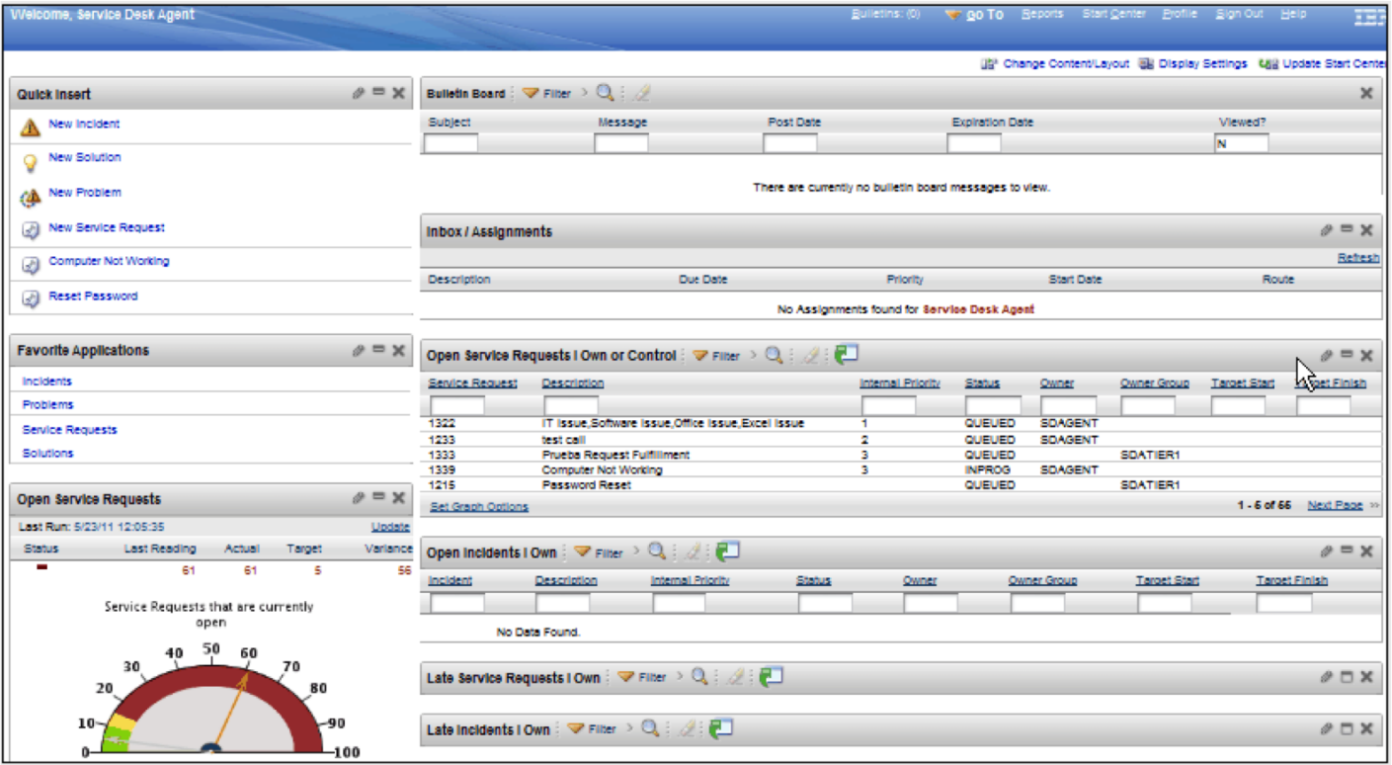

Преимущества:

* Максимальная настраиваемость: Платформа предоставляет широкий спектр функций и возможностей, что позволяет ее гибко настраивать под конкретные потребности.
* Долгая история и поддержка: IBM Maximo существует долгое время и имеет богатый опыт в сфере управления активами и безопасностью.
* Интеграция с другими системами: Платформа обладает возможностью интеграции с различными системами и устройствами, что способствует созданию комплексного решения.

Недостатки:

* Сложность внедрения и использования: Внедрение и настройка Maximo может быть сложным, требующим дополнительных ресурсов и времени.
* Высокая стоимость: Использование и лицензирование может обойтись дорого, что может ограничивать доступность для некоторых организаций.

**Honeywell Forge** - Интегрированная система для мониторинга, анализа и оптимизации рабочих процессов и безопасности. Платформа собирает и анализирует данные о состоянии оборудования, условиях среды и рабочих процессах, позволяя оперативно реагировать на изменения.

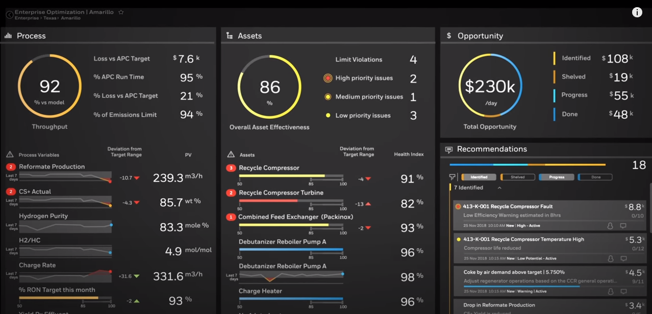

Преимущества:

* Облачная платформа: Honeywell Forge базируется на облачной инфраструктуре, что упрощает доступность и масштабируемость.
* Интегрированный подход: Honeywell Forge объединяет мониторинг, анализ и оптимизацию, что может быть удобным для комплексного управления.
* Интуитивный интерфейс: Пользовательский интерфейс может быть более простым в использовании для тех, кто не обладает глубокими техническими знаниями.

Недостатки:

* Зависимость от облачной инфраструктуры: Использование облачных ресурсов может вызвать опасения по поводу безопасности данных и доступности системы.
* Сложность интеграции: Интеграция с существующими системами может потребовать дополнительных усилий и ресурсов.
* Ограниченная настраиваемость: Honeywell Forge менее гибкий в настройке.

**Что требуется в ПО для конкурентоспособности**

Функциональность приложения объединяющее мониторинг, анализ и управление активами и безопасностью. Функции мониторинга состояния оборудования, оперативного реагирования на угрозы, а также анализа данных для оптимизации операций.

Интеграция и гибкость - обеспечение возможности интеграции с другими системами, что позволит пользователям создавать комплексные решения. Гибкость настройки и расширения приложения для адаптации к разнообразным отраслям и требованиям клиентов также важна.

Удобный интерфейс - интуитивно понятный, который позволит пользователям легко осваивать и использовать приложение, даже без глубоких технических знаний.

Облачная инфраструктура. Возможность хранения данных и обработки в облачной среде, что обеспечит доступность и масштабируемость приложения.

Безопасность данных. Высокий уровень безопасности данных, используя современные методы шифрования, аутентификации и защиты от несанкционированного доступа.

Сервис и поддержка, регулярные обновления и обучение, чтобы обеспечить успешное внедрение и использование приложения.

Стоимость и гибкое лицензирование - большое внимание на ценовую конкурентоспособность и предложить гибкие варианты лицензирования, чтобы привлечь широкий круг клиентов.

Производительность и масштабируемость. Гарантировать высокую производительность даже при обработке больших объемов данных, а также возможность масштабирования в зависимости от потребностей.

1. **Выбор технологий и инструментов**

Во время создания программного обеспечения для автоматизации журнала техники безопасности нужно обратить внимание, что существует множество технологий и инструментов. Выбор технологий зависит от целей и требований к программному обеспечению.

Создание веб-приложения имеет несколько значительных преимуществ, которые делают его предпочтительным выбором для конкуренции с другими программными обеспечениями

* Доступность: Веб-приложения доступны через веб-браузер из любого места с доступом в интернет. Это позволяет пользователям работать с приложением на различных устройствах, включая компьютеры, планшеты и смартфоны, без необходимости установки дополнительного программного обеспечения.
* Масштабируемость: Веб-приложения легче масштабируются, так как серверная инфраструктура может быть настроена для обработки большого числа пользователей без значительных изменений в клиентской части приложения.
* Удобство обновлений: Внесение изменений и обновлений в веб-приложение проще и быстрее. Новые версии могут быть развернуты на сервере, и пользователи сразу получают доступ к обновленным функциям.
* Интеграция: Веб-приложения легче интегрировать с другими онлайн-сервисами и системами, что позволяет создавать комплексные решения и максимизировать функциональность.
* Кроссплатформенность: Веб-приложения могут быть использованы на различных операционных системах (Windows, macOS, Linux) без необходимости разработки отдельных версий для каждой платформы.
* Безопасность: Доступ к данным и функциональности контролируется на серверной стороне, что может обеспечить более высокий уровень безопасности.
* Сервисная модель: Веб-приложения могут использовать подписочную или облачную модель лицензирования, что облегчает клиентам начало работы и управление расходами.
* Опыт пользователя: Современные веб-приложения могут обладать богатым интерфейсом, близким к десктопным приложениям, обеспечивая при этом простоту в использовании.

В целом, веб-приложение обеспечивает более гибкий, доступный и обновляемый способ предоставления функциональности пользователям, что делает его хорошим выбором для создания конкурентоспособного программного решения.

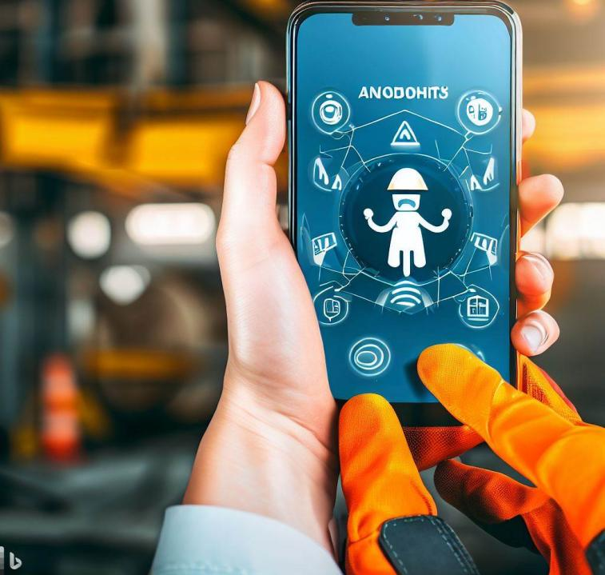

Несколько вариантов технологий и инструментов, которые можно рассмотреть это:

Языки программирования:

* Java: подходит для создания масштабируемых приложений и может быть использован для разработки компонентов сбора и обработки данных.
* Node.js: Платформа Node.js позволяет разрабатывать эффективные приложения для обработки данных в реальном времени.
* Python: Этот язык широко используется в области безопасности и анализа данных. Он предоставляет множество библиотек для обработки данных, анализа и визуализации.
* JavaScript: высокоуровневый интерпретируемый язык программирования для динамических веб-сайтов. Поддерживает ООП, функциональное программирование и взаимодействие с веб-API.

Базы данных:

* Elasticsearch: Предоставляет мощные возможности для индексирования и поиска данных, что полезно для хранения и поиска журналов событий.
* MongoDB: База данных NoSQL, которая может использоваться для хранения и быстрого доступа к большим объемам данных.
* PostgreSQL: Реляционная база данных с широкими возможностями для хранения и анализа структурированных данных.

Инструменты для анализа данных:

* Splunk: Платформа для сбора, анализа и визуализации данных безопасности, обладает мощными функциями для обнаружения аномалий.
* ELK Stack (Elasticsearch, Logstash, Kibana): Интеграция Elasticsearch, Logstash и Kibana предоставляет инструменты для сбора, агрегации, анализа и визуализации данных.
* Grafana: Популярный инструмент для создания дашбордов и графиков на основе метрик и данных журналов.

Инструменты для автоматизации:

* Ansible: Инструмент для автоматизации задач настройки и развертывания, что может быть полезно для автоматизации реакции на угрозы.
* Puppet: Другой инструмент для автоматизации конфигурации и управления системами.

Фреймворки:

* Flask или Django (Python): Фреймворки для создания веб-приложений, которые могут быть использованы для разработки пользовательского интерфейса.
* Express (Node.js): Фреймворк для создания веб-приложений с использованием JavaScript.

Заключение

В век развития технологий травматизм и профессиональные заболевания не редкость, поэтому охрана труда должна быть одной из основных задач руководства промышленного предприятия.

Разработка ПО для автоматизации ТБ является неотъемлемой частью современных промышленных процессов. Оно позволяет не только обеспечить безопасность и снизить риски, но и повысить эффективность, оптимизировать производственные процессы и улучшить общий стандарт безопасности в рабочей среде. При правильном подходе к разработке, внедрению и поддержке, такое ПО становится незаменимым инструментом, способствующим процветанию современных промышленных предприятий.

По этой причине стоит обратить внимание на инновационные решения в данной сфере, а именно на автоматизацию задач охраны труда.

Список использованной литературы

1. Федоров А. В., Иванова Е. В. Автоматизация учета технических средств обеспечения безопасности: современные подходы и методы // Материалы X международной научно-практической конференции "Инновационные технологии в науке и образовании". - 2020.
2. Технологии автоматизации журнала техники безопасности: практический опыт и применение / Под ред. Иванова В. Н. - М.: Наука, 2021.
3. Джонсон Дж. Автоматизация процессов управления технической безопасностью на предприятии // Технологии безопасности. - 2019.
4. Техническая безопасность и автоматизация: сборник научных трудов / Под ред. Смирнова В. В. - СПб.: Издательство Политехнического университета, 2017.
5. https://blog.intalev.ru/post/avtomatizirovannyy-kontrol-tekhniki-bezopasnosti-v-stroitelstve/
6. Гринченко Ю. А., Соколов М. В. Применение информационных технологий для автоматизации учета и анализа технической безопасности // Вестник Костромского государственного университета им. Н. А. Некрасова. - 2018.
7. Алексеев А. В. Автоматизированные системы учета технической безопасности на производстве // Труды Международной научной конференции "Информационные технологии в науке, управлении, социальной сфере и медицине". - 2020.
8. https://www.ibm.com/products/maximo
9. https://www.honeywellforge.ai/
10. Automated Safety Management Systems: A Literature Review // Center for Chemical Process Safety. - 2017.
11. Шабанов С. Г., Иванов В. Н., Ломовцев А. А. Применение программных систем для автоматизации учета технической безопасности // Технологии безопасности. - 2022.
12. https://cyberleninka.ru/article/n/avtomatizatsiya-kompleksa-zadach-sistemy-ohrany-truda-i-tehniki-bezopasnosti-na-promyshlennom-predpriyatii